ASSIGNMENT N°1

**PROGETTO IUM 2022-23**

# **1. STRUTTURA DEL GRUPPO**

Alessandro Farina – 0512109741 – Membro Unico

# **2. DESCRIZIONE DEL PROBLEMA**

Lo spreco alimentare è un problema rilevante nel mondo di oggi, si stima infatti che circa un terzo di tutto il cibo prodotto venga sprecato. E i supermercati ricoprono un ruolo notevole vista l’abbondanza di cibo che offrono e gli elevati standard estetici che devono rispettare. Molti prodotti, in particolare frutta e verdura, vengono scartati solo ed esclusivamente poiché il loro aspetto risulta poco attraente verso la clientela anche se perfettamente commestibili. Proprio per queste ragioni le catene di supermercati stanno implementando soluzioni a questo problema come donare i prodotti prossimi alla data di scadenza, o anche quelli freschi come pane, pizza e cornetti che verrebbero gettati via a fine giornata a delle organizzazioni che distribuiscono cibo ai più bisognosi o al banco alimentare. È altrettanto importante educare le persone circa l’impatto positivo che una spesa più oculata può avere sullo spreco alimentare, ma bisogna altresì potenziare la comunicazione e il trasporto tra supermercati e le organizzazioni benefiche. Proprio per questo motivo si pensa di sviluppare un sistema che implementi tale rete di comunicazione per permettere ai manager dei supermercati di conoscere quali prodotti necessitano con più impellenza le organizzazioni.

**3. SVILUPPO UTENTI E OBIETTIVI**

Abbiamo bisogno di coinvolgere almeno tre tipologie di utenti differenti: gli impiegati dei supermercati, i clienti comuni e i volontari delle organizzazioni di beneficenza. Inoltre, vogliamo includere sia figure giovani che adulte. Gli obiettivi dei volontari risultano chiari, ossia aumentare le risorse alimentari a disposizione dell’organizzazione. Gli impiegati vogliono senza dubbio ridurre gli sprechi inutili all’interno del proprio supermercato. Infine, i clienti sono la categoria da coinvolgere e invogliarli ad abbracciare la causa, magari donando prodotti che altrimenti andrebbero gettati via nelle loro abitazioni. I profili utente che seguono sono stati sviluppati tenendo conto di queste idee.

# **4. DESCRIZIONE PERSONAGGI**

## PROFILO UTENTE N°1

Carolina ha 24 anni e vive a Casoria (NA) dove lavora per una nota catena di supermercati. In breve tempo è riuscita a capire le dinamiche del lavoro e ad ambientarsi, ma è molto infastidita dai tanti sprechi a cui assiste giornalmente. La politica aziendale, infatti, impone agli impiegati di cestinare i prodotti freschi che avanzano a fine giornata come tranci di pizza e rosette di pane. Dopo averne parlato con i colleghi, che si sono ritrovati d’accordo, Carolina ha proposto al manager cercare di cambiare le cose in meglio, donando i prodotti alle organizzazioni benefiche presenti nella zona così da far arrivare il cibo ai senzatetto e ai più bisognosi. Fin da ragazzina Ilaria è sempre stata interessata dalle tematiche green, e con questo piccolo ma significativo contributo sente di aver fatto fare alla comunità locale un passo verso la direzione giusta.

### OBIETTIVI:

* Minimizzare gli sprechi dei prodotti freschi a fine giornata.
* Ridurre gli sprechi dei prodotti preconfezionati prossimi alla data di scadenza.
* Sensibilizzare la clientela verso una spesa più oculata.
* Far conoscere ai clienti la possibilità di donare alle organizzazioni di beneficenza.

## PROFILO UTENTE N°2

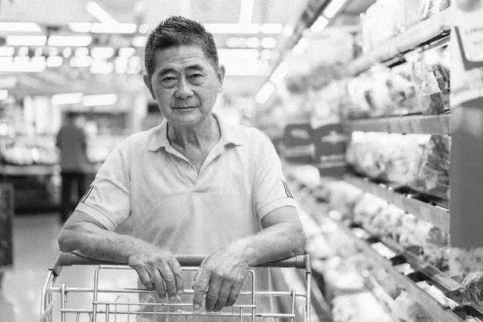Cheng ha 59 anni e vive a Salerno con la moglie e i loro tre figli. Molto spesso in famiglia si sono ritrovati a gettare via del cibo poiché passata la data di scadenza dopo essere stato riposto e dimenticato in fondo alla dispensa dai ragazzi. Cheng e la moglie decidono che è il caso di realizzare una strategia di spesa più efficace, tenendo traccia dei prodotti presenti in casa e di quelli invece che bisogna acquistare. Inoltre, per evitare ulteriori sperperi, Cheng pensa che sarebbe ideale donare prodotti che non verranno consumati alle organizzazioni di beneficenza. Da quando in famiglia hanno implementato queste misure sono stati ridotti gli sprechi controllando sempre due volte il contenuto del carrello, risparmiando denaro ed evitando di acquistare cibo di cui non si ha realmente bisogno.

### OBIETTIVI:

* Evitare di acquistare prodotti che non verranno consumati.
* Donare dei prodotti alle organizzazioni di beneficenza.

## PROFILO UTENTE N°3

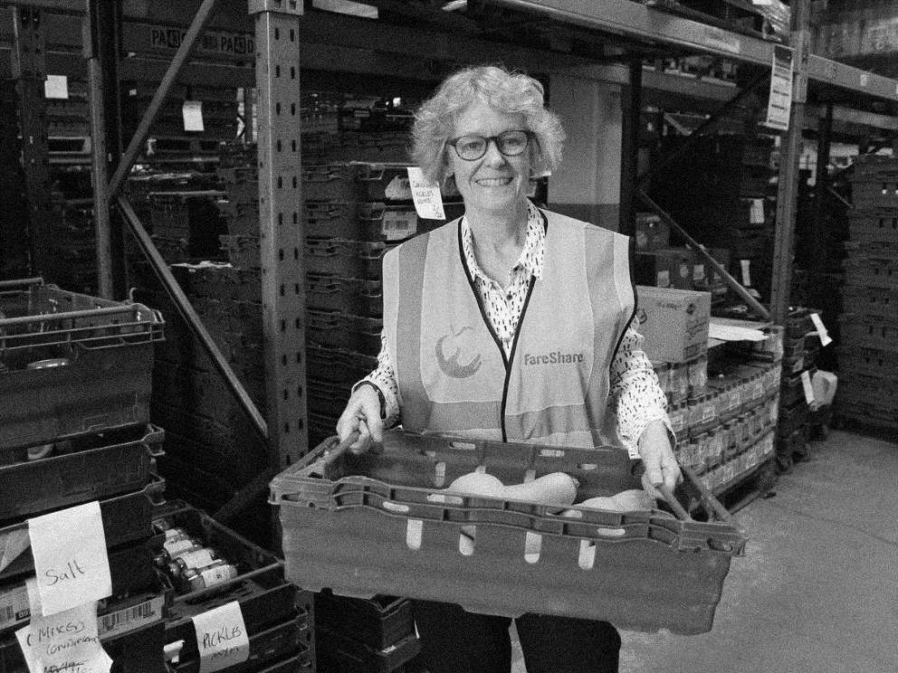Giada ha 63 anni e vive a Napoli dove gestisce un’organizzazione di beneficenza che ha come obiettivo quello di distribuire cibo ai senzatetto e ai più bisognosi. Con molti anni di esperienza alle spalle, Giada ha superato molte crisi, durante le quali si è trovata a fare i conti con la scarsità delle risorse e per questo ritiene sia fondamentale sensibilizzare l’opinione pubblica riguardo questo tema. Giada ha pensato che un grande supporto possa essere dato proprio dai supermercati ed sia favorevole alla creazione di un canale comunicativo tra questi e le sedi delle organizzazioni così da fornire direttamente i prodotti richiesti, così facendo si assicura una copertura costante e una maggiore disponibilità di beni di prima necessità da distribuire a chi ne necessita.

### OBIETTIVI:

* Aumentare la disponibilità di risorse per la beneficenza.
* Comunicare ai supermercati i prodotti che l’organizzazione necessita
* Sensibilizzare le persone circa la donazione di prodotti alimentari.

# **5. DESCRIZIONE TASK**

### IL SISTEMA DEVE PERMETTERE I SEGUENTI TASK:

* T1: Visualizzare la lista dei prodotti richiesti dalle organizzazioni di beneficenza.
* T2: Donare un prodotto, o anche un lotto, depositandolo nel box.
* T3: Aggiungere un prodotto alla lista.
* T4: Modificare un prodotto della lista.

### PROFILO UTENTE N°1

|  |  |  |  |
| --- | --- | --- | --- |
| TASK | IMPORTANZA | FREQUENZA | NECESSARIO/FACOLTATIVO |
| T1 | I | A | N |
| T2 | I | A | N |
| T3 | _ | N | _ |
| T4 | _ | N | _ |

### PROFILO UTENTE N°2

|  |  |  |  |
| --- | --- | --- | --- |
| TASK | IMPORTANZA | FREQUENZA | NECESSARIO/FACOLTATIVO |
| T1 | I | A | N |
| T2 | I | M | N |
| T3 | _ | N | _ |
| T4 | _ | N | _ |

### PROFILO UTENTE N°3

|  |  |  |  |
| --- | --- | --- | --- |
| TASK | IMPORTANZA | FREQUENZA | NECESSARIO/FACOLTATIVO |
| T1 | N | B | F |
| T2 | _ | N | _ |
| T3 | I | A | N |
| T4 | N | M | N |

### LEGENDA:

* Importanza ~ I: Importante // N: Trascurabile
* Frequenza ~ A: Alta // M: Media // B: Bassa // N: Nulla
* Necessario/Facoltativo ~ N: Necessario // F: Facoltativo

### OBIETTIVI DI EMPOWERMENT

|  |  |  |  |  |
| --- | --- | --- | --- | --- |
| TASK | ISE | IKS | IPC | IMOT |
| T1 | _ | 3,0 | _ | **2,3** |
| T2 | **2,5** | _ | _ | 4,0 |
| T3 | 3,0 | **2,0** | 4,0 | _ |
| T4 | _ | **2,0** | 3,0 | 3,0 |